Óravázlat

OKTATÁSI INTÉZMÉNY: Szent László Római Katolikus Teológiai Líceum
TANÍTÓ: Bajusz Beáta
OSZTÁLY: II. B osztály
DÁTUM: 2022.10.17.
MŰVELTSÉGTERÜLET: Művészet
TANTÁRGY: Kézimunka
AZ ÓRA TÉMÁJA: A Föld teremtése
AZ ÓRA TÍPUSA: Új ismeretet feldolgozó

ÁLTALÁNOS KOMPETENCIÁK:
2. Közhasznú, esztétikus alkotások készítése megfelelő anyagokból és technikákkal

SAJÁTOS KOMPETENCIÁK:
2.1. Megfelelő anyagok és technikák alkalmazása egy kívánt képi üzenet közvetítéséhez
2.3. Kreatív, változatos, egyedi kézműves munkák készítése

AZ ÓRA CÉLJA: a teremtés megismerése

MŰVELETESÍTETT FELADATOK:
A tanulók:
- nevezzenek meg olyan tárgyakat, amiből több van a világon;
- nevezzenek meg egyedi dolgokat a világon található dolgok közül;
- hallgassák meg figyelmesen, Vörös István: Az egyetlen kék bolygó című verset;
- soroljanak fel olyan tulajdonságokat, amelyek az egyediségre utalnak,
- hallgassák meg figyelmesen Hőnyi E. Katalin: F. Uraság című verset,
- véleményezzék az elhangzott állítást, miszerint: nem baj, ha nem értünk egyet mindenben,
- figyeljék meg Isten teremtéstörténetének gömbszerű ábrázolását a hozzá társuló történetmeséléssel,
- készítsék el a kiválasztott munkát az előttük található sablon segítségével, a mintát megfigyelésével;
- értékeljék egymás és saját munkájukat;

Módszerek/ eljárások: beszélgetés, megbeszélés, szemléltetés, elbeszélés, utasítás

Munkaformák: frontális, egyéni

DIDAKTIKAI ESZKÖZÖK: Szitakötő, színes ceruzák, olló, papír sablon, fonal, ragasztó

Szervezési formák, munkaformák: frontális, egyéni

Felhasznált irodalom:
Szitakötő, Hőnyi E. Katalin: F uraság, Vörös István: Az egyetlen kék bolygó

Szitakötő – 59. szám
Mi az, amiből több van? | Ötletelés és felsorolás, pl.: növények, tárgyak, stb.
Mi az, amiből csak egy van? | Egyedi dolgok megnevezése a világban: anya, Hold, szív, Föld.
Beszélgetés az egyediségről | Az egyetlen kék bolygó c. vers felolvasása.  Élet a Földön, minden élet és minden élőlény egyedi: saját tulajdonságok felsorolása, amelyek egyedivé tesznek bennünket. Pl.: csak én eszem úgy a…., külső és belső tulajdonságaink felsorolása.
Beszélgetés az egyetértésről és különbözőségeinkről | F. Uraság c. vers felolvasása  Egyediség és egyetértése vagy egyet nem értés.  Miért nem baj, ha nem értek egyet?  Isten különbözőnek, egyedinek teremtett minket, mint ahogyan a bolygónkat is a természet különböző, színes és gazdag elemeivel alkotta meg.
A Föld teremtése (a 7 nap)  Elkészítési útmutató és nyomtatható sablon:  https://www.youtube.com/watch?v=Gn-bfk0RE_o  https://christianpreschoolprintables.com/creation-preschool-printables/7-days-of-creation-craft-globe/?utm_source=pinterest&utm_medium=social&utm_campaign=social-pug | 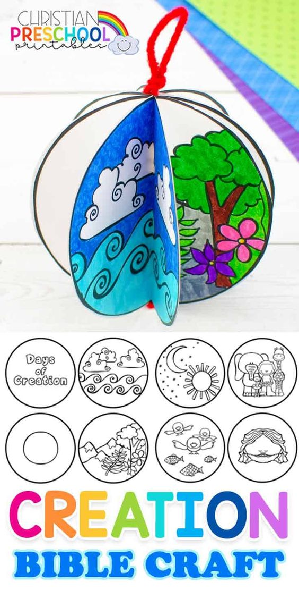  A Föld teremtése

